南 京 晓 庄 学 院
信息工程学院

微机原理与接口技术 课程

实
验
报
告

实验名称： 顺序结构程序设计
年级专业班级： _ 14计算机转本2
学号： 141316 姓名： 刘邦龙
时间： 2017 年 4 月 12 日

- 实验目的、要求：
目的：
掌握8086/8088汇编程序结构
掌握微软MASM FOR WINDOWS软件编辑、编译、运行汇编程序的方法、步骤
初步掌握源程序中语法错误的检查方法
掌握DEBUG工具调试程序的方法

要求：
（一） 编写程序，在屏幕上输出一个大写字母‘A’。
（二）设有三个字节变量A，B，D，求表达式Y=（2（A+B）+D）/2的值，并将结果存放至内存Y单元中。

二、实验仪器设备、器件及环境：
仪器设备名称 | 规格型号 | 编号 | 备注
环境：
Masm for Windows 集成实验环境 2012.5

三、实验方法、原理：
程序设计采用结构化程序设计方法。每个程序只有设置入口,设置一个出口，程序按照顺序结构进行设计。
编写程序时，先画程序流程图，将设计步骤细化，再按流程图设计编写程序。
调试的时候就用DEBUG命令。

四、实验内容、步骤：
程序一:
将 ‘A’送入DL，
并调用DOS 2号功能,输出字符”A”
程序二;
数据段定义ABC三个变量,并赋予初值.
A = 2, B = 4 , C = 6;
代码段 将数值A送入寄存器AL, B的值添加进寄存器AL
2*(A + B)就通过寄存器Al的值逻辑左移一位实现.
C的值再次添加进AL
( 2(A+B) + C)/ 2 就通过寄存器AL的值逻辑右移实现.
然后将存放的结果传入Y单元中.
最后编译,链接,用debug调试查看数据存放情况.

五、实验现象、结果：
程序一;
DATAS SEGMENT
;此处输入数据段代码
DATAS ENDS

STACKS SEGMENT
;此处输入堆栈段代码
STACKS ENDS

CODES SEGMENT
ASSUME CS:CODES,DS:DATAS,SS:STACKS
START:
MOV AX,DATAS
MOV DS,AX
;编写程序，在屏幕上输出一个大写字母‘A’。
MOV DL,'A'
MOV AH,02H ;AH<-功能号调用02H
INT 21H ;显示->AL中的字符
MOV AH,4CH
INT 21H
CODES ENDS
END START
编译 ,连接,,执行后成功显示字符A

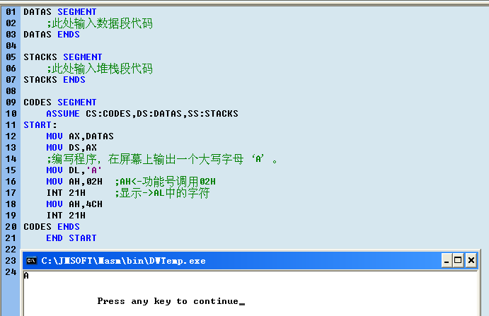

程序二;
;设有三个字节变量A，B，D，求表达式Y=（2（A+B）+D）/2的值，
;y=(2(2+4)+6)2 = 9
;并将结果存放至内存Y单元中。
DATAS SEGMENT ;数据段开始，DATAS为段名，表示该段地址
A db 2
B db 4
D db 6
Y db 1 dup(?)
DATAS ENDS

STACKS SEGMENT
;此处输入堆栈段代码
STACKS ENDS

CODES SEGMENT
ASSUME CS:CODES,DS:DATAS,SS:STACKS
START:
MOV AX,DATAS
MOV DS,AX

MOV AL,A ;AL<-A
ADD AL,B ;AL<-A+B
SHL AL,1 ;算术左移一次，目的操作数AL乘2
ADD AL,D ;AL<-AL+D
SHR AL,1 ;算术右移一次，目的操作数AL除2
MOV Y,AL ;Y

MOV AH,4CH
INT 21H

CODES ENDS
END START
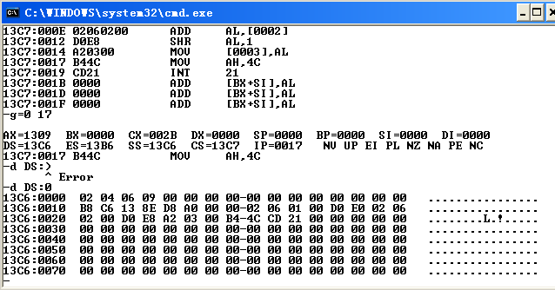
-u
-g=0 17
-d DS:0

六、实验体会
＿＿＿＿＿＿＿＿＿＿＿＿＿＿＿＿＿＿＿＿＿＿＿＿＿＿＿＿＿＿＿＿＿＿＿＿＿＿＿＿＿＿＿＿＿＿＿＿＿＿＿＿＿＿＿＿＿＿＿＿＿＿＿＿＿＿＿＿＿＿＿＿＿＿＿＿＿＿

